Γιώργος Ρωμανός
Συγγραφέας Αναλυτής, Ιστορικός Ερευνητής

Ποτέ δεν υπήρξε «Δυναστεία Γκλύξμπουργκ» ή επώνυμο…: 108 χρόνια ψεύδους και προπαγάνδας

«Η Ιστορία είναι νόμισμα με δύο όψεις.
Κάθε νόμισμα με μία μόνο όψη είναι απλώς κάλπικο»
Γ.Ρ.
Ο Λυσίου «Λόγος υπέρ Αδυνάτου», 403 π.Χ., αντιμετώπιζε και το ζήτημα της προστασίας από κακόπιστους συκοφάντες. Η υπεράσπιση της αλήθειας σε μια Δημοκρατία είναι σπουδαιότερη από την όποια πολιτική διαφωνία ή αντιπαλότητα. Η καταδίκη της πολιτικής ατιμίας και του ψεύδους θα στήριζε το υπάρχον Πολίτευμά μας. Αντίθετα το ψεύδος οδηγεί στο ξεθεμελίωμα όσων απέμειναν στην «Δημοκρατία» μας, μετά από 49 χρόνια ανελέητης Μεταπολίτευσης, Μνημονίων, Συμφωνίας Πρεσπών και πολλών άλλων.
Πολιτικά λάθη και μάλιστα εθνοκτόνα έγιναν σε μείζονες –καταστροφικά– περιόδους του Νεώτερου Ελληνικού Κράτους, όπως: 1823-1825, «Εθνικός Διχασμός», Καταστροφή της Σμύρνης, η ολέθρια περίοδος 1944-1949, Κύπρος, 1974, Ίμια, κ.ά. Η σχεδόν τετραετία που πραγματικά βασίλευσε ο εκλιπών Βασιλεύς Κωνσταντίνος Β΄, 1964-1967, θα καταταγεί από την Ιστορία στις κρίσιμες μεν περιόδους, όπως δεκάδες άλλες, αλλά δεν μπορεί να συγκριθεί με τις προαναφερθείσες μεγάλες εθνικές καταστροφές.
Το Έθνος μας ξεπέρασε μικρές και μεγάλες κρίσεις μόνο με μακροθυμία, καταλογισμό λαθών αλλά και συγχώρεση, με στόχο την Ενότητα και όχι(!) τον Διχασμό. Όσοι ευεργετήθηκαν με την «Εθνική Συμφιλίωση» για τα της περίοδο 1944-1949, και οι αστοί συνοδοιπόροι τους, θα πρέπει αφού θάψουν το «τσεκούρι» κάθε νέου Διχασμού να αναλογιστούν πώς θα ξεμπλέξει η Ελλάς από την επαίσχυντη «Συμφωνία των Πρεσπών» που μας φόρτωσε η πλήρης υποταγή τους στην Νέα Τάξη Πραγμάτων, και από τον 49χρονο ενδοτισμό τους (τουλάχιστον…) προς την Τουρκία και τις ξένες δυνάμεις.

Περί της δήθεν ύπαρξης «Δυναστείας Γκλύξμπουργκ» ή επωνύμου…

Οι βασιλείς της Ελλάδος, μετά το 1863, ήταν Δανοί και όχι Γερμανοί. Γερμανούς τους θέλει η επί 108 χρόνια συνεχιζόμενη μέχρι σήμερα λυσσαλέα προπαγάνδα, την οποία κατασκεύασε το 1915 –γνωστή για την δολιότητά της– «Μεγάλη Δύναμη». Την προπαγάνδα διακίνησαν και διακινούν ακόμη ελληνικά κόμματα, οι ανίδεοι της Ιστορίας και οι έμμισθοι πράκτορες ξένων δυνάμεων, εντός ή εκτός του Ενιαίου Κυβερνητισμού, θέλοντας να σπείρουν ξανά την διχόνοια και να δημιουργήσουν νέο Εθνικό Διχασμό στην Ελλάδα.
Το όνομα Γκλύξμπουρκγ δεν υπήρξε ΠΟΤΕ ως όνομα της Δυναστείας του βασιλικού οίκου της Δανίας ούτε ως επώνυμο μελών της, όπως δεν υπήρξε οπουδήποτε αλλού στον πλανήτη κάποιος δήθεν «βασιλικός οίκος Γκλύξμπουρκγ».
Σε οποιοδήποτε πανεπιστημιακό(!) ή άλλο βιβλίο, μελέτη, κείμενο, άρθρο Ιστοσελίδα, ή ΜΜΕ υπάρχουν αναφορές για δήθεν «Βασιλική Δυναστεία των Γκλύξμπουργκ», είναι ενσυνείδητα ψεύδη μιας συνεχιζόμενης προπαγάνδας.
Στην πολλαπλά λανθασμένη Βικιπαίδεια γράφεται: «…οι επόμενοι, του Οίκου των Γκλύξμπουργκ, είχαν τον τίτλο Βασιλεύς των Ελλήνων…». Πάνω από αυτό το «λήμμα»-ιστορικό λύμα, με τίτλο ο «Οίκος του Γκλύξμπουργκ» γράφεται σε πλαίσιο!: «Το λήμμα δεν περιέχει πηγές ή αυτές που περιέχει δεν επαρκούν, κλπ. Η σήμανση τοποθετήθηκε στις 20/05/2013.» Αλλού γράφει ψευδώς «Κωνσταντίνος Β΄ της Ελλάδας» και όχι το αληθές «…των Ελλήνων». Με τέτοια ψεύδη χτίστηκε και συντηρείται επί 108 χρόνια η φασίζουσα προπαγάνδα περί δήθεν «Γκλύξμπουργκ».

Πρώτα τα ντοκουμέντα και μετά η άποψη

1.Γκλύξμπουρκγ ονομάζεται στα γερμανικά μια κωμόπολη της επαρχίας Σλέσβιγκ, στη Βόρειο Γερμανία, που μέχρι τον 12ο αι. βρισκόταν υπό Δανικό έλεγχο. Μετά δημιουργήθηκε το ασήμαντο Δουκάτο του Λύξμποργκ, στα Δανικά, το οποίο διεκδικήθηκε σταδιακά από τις: Δανία, Πρωσία και Γερμανία, στην οποία σήμερα ανήκει. Το κάστρο-παλάτι Λύξμποργκ Σλοτ, στα δανικά, και Σλος Γκλύξμπουργκ, στα γερμανικά, χτίστηκε (1582-87) στην όχθη του φιόρδ Φλένσμπουργκ, κάποτε σύνορα Δανίας–Γερμανίας. Εκεί έμεινε περιστασιακά ο Δανός βασιλιάς που εξουσίαζε μια σειρά Δουκάτα με πιο σπουδαία τα Σλέσβιχ–Χόλσταϊν–Σόντερμπουργκ και τελευταίο, ένα προικώο…, το Γκλύξμπουργκ.
Ο Βασιλεύς των Ελλήνων Κωνσταντίνος Α΄ είχε και τον τίτλο του Δουκός της Σπάρτης. Διανοήθηκε ποτέ κάποιος να τον αποκαλέσει Κωνσταντίνο Σπάρτη…
Χαρακτηριστικό της φασίζουσας προπαγάνδας είναι το εξής: αφού στον πύργο έμενε περιστασιακά ο Δανός βασιλιάς, φυσικό ήταν ο πύργος να φέρει το (γνήσιο) Δανικό όνομα Λύξμποργκ Σλοτ (Lyksborg Slot). Όμως, οι παραχαράκτες προκειμένου μετά το 1915 να συκοφαντήσουν τον Βασιλέα των Ελλήνων Κωνσταντίνο Α΄, χρησιμοποίησαν το γερμανικό(!) όνομα Σλος Γκλύξμπουργκ (Schloss Glücksburg), που σημαίνει: «Πύργος της ευτυχίας»... Το όνομα επελέγη από τους συκοφάντες ακριβώς γιατί ήταν κακόηχο και απολύτως γερμανικό…
2. Ο βασιλεύς Γεώργιος Α΄, γενάρχης του Ελληνικού Βασιλικού Οίκου, δεν είχε επώνυμο ούτε ελέγετο ποτέ Γκλύξμπουργκ. Αναγορεύθηκε παμψηφεί ως Συνταγματικός Βασιλέας των Ελλήνων (και όχι Μονάρχης!) Το ψήφισμα της «Β΄ των Ελλήνων Συνελεύσεως» της 18ης Μαρτίου, 1863: «…α) Αναγορεύει παμψηφεί τον πρίγκιπα της Δανίας Χριστιανόν, Γουλιέλμον, Φερδινάνδον, Αδόλφον, Γεώργιον, δευτερότοκον υιόν του πρίγκιπος Χριστιανού της Δανίας, συνταγματικόν βασιλέα των Ελλήνων υπό το όνομα Γεώργιος Α΄ Βασιλεύς των Ελλήνων...» (Εικόνα 1). Διεθνώς ο τίτλος του ήταν: ROI DES HELLENES.

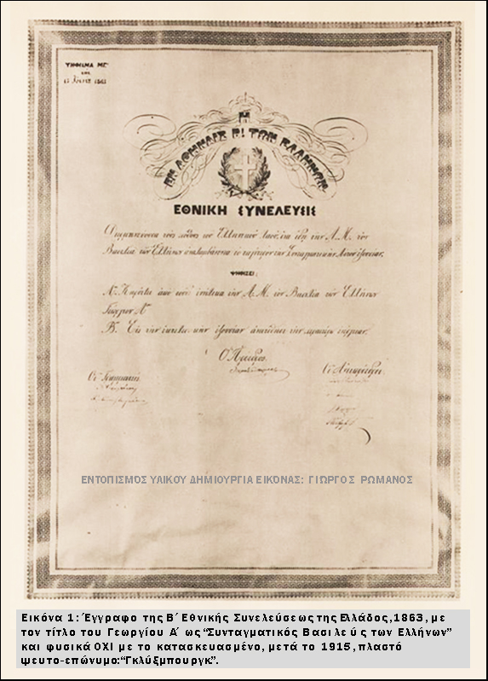

3. Οι βασιλείς της Δανίας ποτέ δεν είχαν επώνυμο «Γκλύξμπουργκ» ή οποιοδήποτε άλλο επώνυμο.
Στις 25 Ιουνίου 1983, ετέθη υπ’ όψη της Βασίλισσας της Δανίας ένα Υπόμνημα σχετικό με το ότι ελληνικοί επίσημοι και ανεπίσημοι κύκλοι αποδίδουν στην Ελληνική Βασιλική Οικογένεια το επίθετο Γκλύξμπουργκ (Εικόνα 2). Ζητήθηκε από το Ιδιαίτερο Γραφείο της Βασιλίσσης να επιβεβαιώσει αν οι Δανοί Βασιλείς ή κάποιο μέλος της Βασιλικής Οικογένειας φέρει το όνομα Γκλύξμπουργκ ή οποιοδήποτε επίθετο. Η υπόθεση ανατέθηκε στον Δανό Πρωθυπουργό, το γραφείο του οποίου απάντησε την1η Ιουλίου 1983, ότι «…κανείς Δανός Βασιλιάς ή μέλος της Δανικής Βασιλικής οικογένειας δεν φέρει ή έφερε το όνομα Γκλύξμπουργκ ή οποιοδήποτε άλλο επώνυμο»…» Ενημερώθηκε ο τότε πρωθυπουργός της Ελλάδος, Αντρέας Παπανδρέου. Ωστόσο αυτός μέχρι τον θάνατό του, όλα τα στελέχη του κόμματός του (ΠΑΣΟΚ), καθώς και άλλα αστικά ή κομμουνιστικά κόμματα συνέχισαν και συνεχίζουν μέχρι σήμερα την χρήση αυτού του πλαστού όρου.

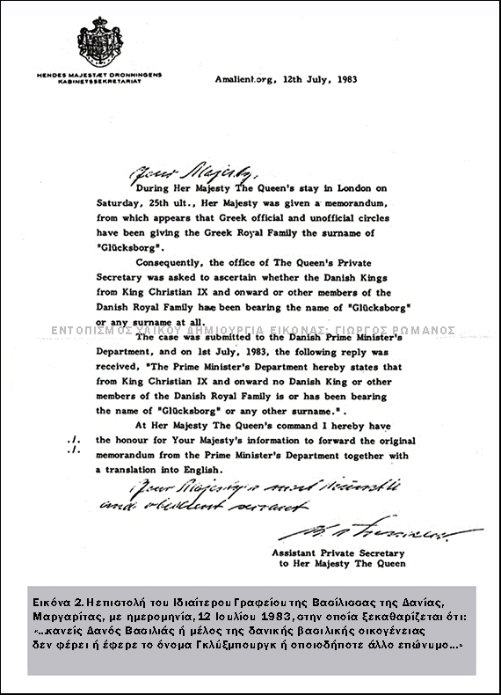

4. Το ελληνικό Συμβούλιο της Επικρατείας (ΣτΕ), μετά από Συνεδρίαση της Ολομέλειάς του εξέδωσε την απόφαση, με Αρθ. 4575/1996, όπου μεταξύ άλλων αναγνωρίζει, το τίτλο: «Κωνσταντίνος, τέως Βασιλεύς των Ελλήνων».
Στην απόφαση δέχεται ότι: «Ο τέως Βασιλεύς των Ελλήνων[…], στερείται επωνύμου λόγω των ιστορικών περιστάσεων και ειδικότερα γιατί οι βασιλιάδες των Ελλήνων δεν είχαν επώνυμο. Συναφώς Ψήφισμα της Β΄ των Ελλήνων Συνέλευσης της 18.3.1863, κλπ. (βλ. Εικόνα 1).
Στην ίδια απόφαση πιστοποιείται, ότι «…κανείς Δανός βασιλιάς ή μέλος της δανικής βασιλικής οικογένειας δεν φέρει ή έφερε το όνομα Γκλύξμπουργκ ή οποιοδήποτε άλλο επώνυμο».
5. Το Νομικό Συμβούλιο του ελληνικού Κράτους στην γνωμοδότησή του (Ν.Σ.Κ 300/2014, της 30^{ης}/9/2014) αναφέρει τα εξής:
α. Στην 1η σελίδα (Εικόνα 3) αναγράφεται ο τίτλος ταυτότητος προσώπου: «τέως Βασιλέας των Ελλήνων Κωνσταντίνος», με το γράμμα «Β» κεφαλαίο.

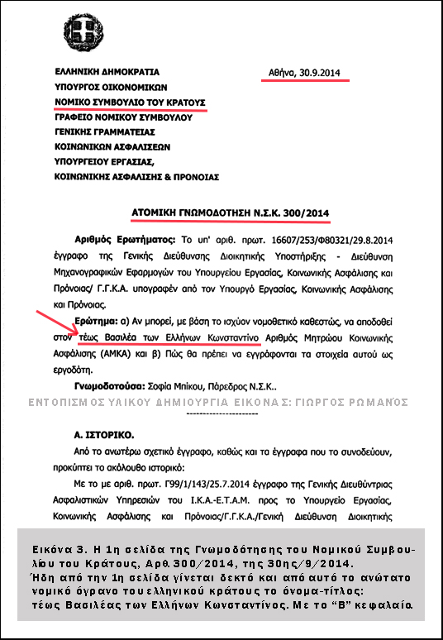

β. Στη σελίδα 2 (Εικόνα 4) της ως άνω Γνωμοδότησής του, το ΝΣΚ, εισάγει τα εξής αποδεκτά από το ελληνικό κράτος στοιχεία:
β1. Ταυτότητα ατόμου: «τ. Βασιλεύς των Ελλήνων Κωνσταντίνος.»
β2. Διπλωματικό διαβατήριο με το όνομα-ιδιότητα: «KING CONSTANTINE».
β3. Όλα τα δημόσια έγγραφα του Βασιλέως Κωνσταντίνου Β΄ που προέρχονται από το Ολοκληρωμένο Πληροφοριακό Σύστημα του ΙΚΑ, ΑΜΚΑ, ΟΜΔ Ασφάλισης και Εσόδων, ΑΦΜ, κλπ. Δηλαδή ΟΛΑ τα κρατικά στοιχεία των Ελλήνων πολιτών, και,
β4. Πλήρη στοιχεία ταυτότητος προσώπου και γονέων: «Κωνσταντίνος τέως Βασιλεύς του Παύλου και της Φρειδερίκης».

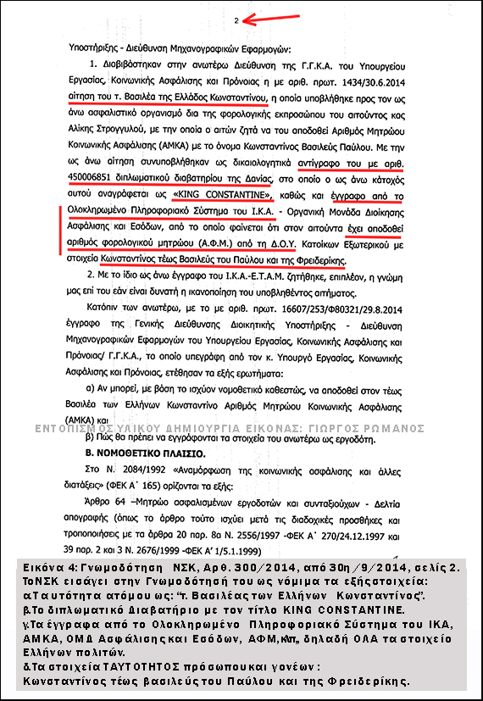

Στην ίδια Γνωμοδότηση, στη σελίδα 6, γίνονται αποδεκτά όλα όσα προαναφέρθηκαν και στην απόφαση του ΣτΕ, ότι: «Ο αιτών, τέως βασιλιάς των Ελλήνων[…], στερείται επωνύμου λόγω των ιστορικών περιστάσεων και ειδικότερα γιατί οι βασιλιάδες των Ελλήνων δεν είχαν επώνυμο». Γίνεται δεκτή η προαναφερθείσα επιστολή, 1ης Ιουλίου 1983, του Δανού πρωθυπουργού: «…κανείς Δανός βασιλιάς ή μέλος της δανικής βασιλικής οικογένειας δεν φέρει ή έφερε το όνομα Γκλύξμπουργκ ή οποιοδήποτε άλλο επώνυμο»…»
γ. Στην σελίδα 7 (Εικόνα 5) εισάγεται (και) ο όρος «πρώην βασιλιάς» με την ερμηνεία του ΝΣΚ. Έχει ιδιαίτερη σημασία το γεγονός, ότι σε απόφαση ανωτάτου νομικού οργάνου του ελληνικού κράτους εισάγεται γραπτώς η λέξη «πρώην» και όχι μόνο «τέως». Στην συνέχεια αναφέρονται οι θετικές κρίσεις ανώτατων νομικών οργάνων του ελληνικού κράτους (Ανώτατο Ειδικό Δικαστήριο, Συμβούλιο της Επικρατείας, Άρειος Πάγος), όπως και του Ευρωπαϊκού Δικαστηρίου Ανθρωπίνων Δικαιωμάτων.

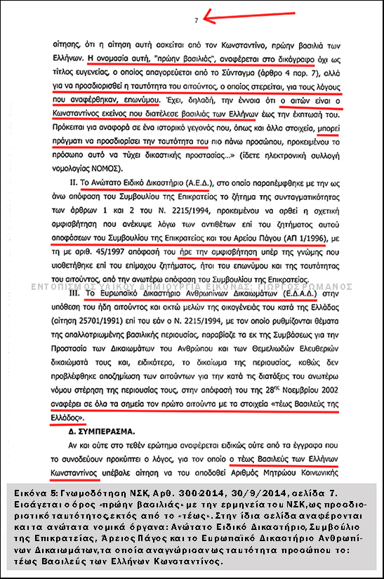

δ. Η ως άνω Γνωμοδότηση του ΝΣΚ, στην τελευταία σελίδα 8 (Εικόνα 6) υπογράφεται από την Πάρεδρο του ΝΣΚ, Σοφίας Αλεξ. Μπίκου. Στο σημείο 1, αναφέρεται: «το ελληνικό κράτος οφείλει να συμμορφώνεται στις αποφάσεις των ανωτάτων Δικαστηρίων (Συμβούλιο της Επικρατείας, Ανώτατο Ειδικό Δικαστήριο, Ευρωπαϊκό Δικαστήριο Ανθρωπίνων Δικαιωμάτων) και να αναγνωρίζει ως προσδιοριστικό ταυτότητος την λέξη «Βασιλεύς» του αιτούντος», δηλαδή του τ. Βασιλέως των Ελλήνων Κωνσταντίνου Β΄.

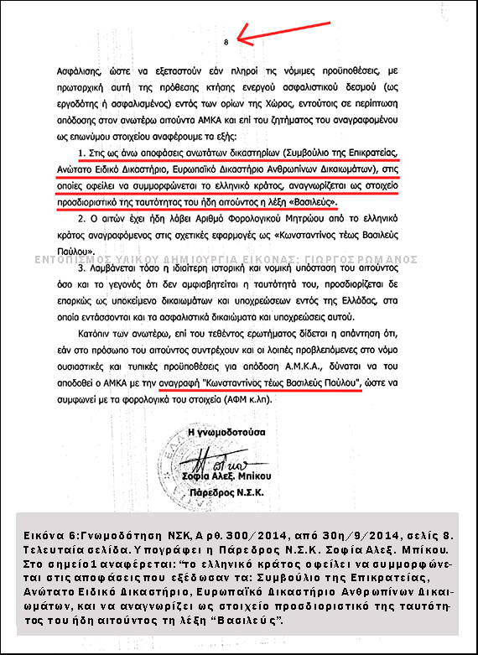

Η αιτία και η αρχή της κατασκευασμένης προπαγάνδας περί «Γκλύξμπουργκ»

Το όνομα «Γκλύξμπουρκ» χρησιμοποιείται ως στοχευμένη προπαγάνδα ψεύδους για πρώτη φορά το 1915. Μέχρι την δολοφονία του Βασιλέως των Ελλήνων Γεωργίου Α΄, 18 Μαρτίου 1913, ουδείς είχε διανοηθεί να αποκαλέσει τον βασιλιά «Γκλύξμπουργκ». Οι πάντες γνώριζαν ότι ήταν Δανός στην καταγωγή, όχι Γερμανός, και ότι δεν είχε επώνυμο.
Μετά τον θάνατο του Γεωργίου Α΄, εμφανίστηκε πιο ασφυκτικά εκ μέρους των «Συμμάχων» μας, πρωτίστως τους Αγγλογάλλους, το χρόνιο ζήτημα του απόλυτου ελέγχου της χώρας μας από τις μεγάλες ξένες δυνάμεις. Το ζήτημα πήρε εκρηκτικές διαστάσεις μετά την κήρυξη του Α΄ΠΠ, 1914. Οι Αγγλογάλλοι απαιτούσαν την είσοδο της Ελλάδος στον πόλεμο χωρίς απολύτως κανένα εδαφικό αντάλλαγμα και χωρίς την στρατιωτική κάλυψη της χώρας μας απέναντι στους εχθρούς της, Βουλγαρία και Τουρκία.
Η ουδετερότητα που το 1914 υποστήριξαν αρχικά μαζί ο Βασιλεύς των Ελλήνων Κωνσταντίνος Α΄ και ο πρωθυπουργός Ελ. Βενιζέλος δεν μακροημέρευσε διότι ο Βενιζέλος αλλάζοντας γνώμη τάχθηκε αναφανδόν υπέρ της εισόδου της Ελλάδος στον πόλεμο.
Ωστόσο είχαν προηγηθεί τα εξής: στις 28 Ιουλίου 1913 υπεγράφη η Συνθήκη του Βουκουρεστίου. Τεσσεράμισι μήνες πριν την κύρωσή της, στις 2 Μαρτίου 1913, ο Βενιζέλος σε αγόρευσή του στη Βουλή κατέθεσε την θεωρία του περί «ανυπαρξίας σπονδυλικής στήλης, εάν η Ελλάς επεκτεινόταν προς τα ανατολικά», δηλαδή πέραν της Αν. Μακεδονίας-Θράκης με στόχο την Κωνσταντινούπολη… Τελικά παρά την πίεση των Άγγλων και του Βενιζέλου, να μην προωθηθεί η Ελλάς ανατολικά, την Καβάλα και τις όμορες περιοχές τις εκχώρησε στην Ελλάδα ο Γερμανός Αυτοκράτορας, Κάιζερ, Γουλιέλμος Β΄, και κατοπινός εχθρός των Αγγλογάλλων (ΑΝΤΑΝΤ).
Οι Άγγλοι επιζητούσαν με κάθε τρόπο την Συμμαχία της Βουλγαρίας μέχρι την κήρυξη του Α΄ΠΠ, παρά την καταγγελία του Κωνσταντίνου Α΄ σε αυτούς, ότι οι Βούλγαροι είχαν ήδη συνάψει μυστική συμμαχία με την Γερμανία –αντίπαλο των Αγγλογάλλων.
Μετά την κήρυξη του Α΄ΠΠ ο Κωνσταντίνος Α΄ επέμεινε στην ουδετερότητα, αφού η Ελλάς δεν ελάμβανε εδαφικά ανταλλάγματα ούτε εγγυήσεις της ακεραιότητός της. Αντίθετα ο Βενιζέλος υποστήριξε φανατικά την πάγια εμμονή του να παραδώσει την Καβάλα και τις γύρω πόλεις στους Βουλγάρους. Την απόδειξη την παρέχει ο ίδιος με το ολέθριο τρίτο(!) Υπόμνημά του προς τον Κωνσταντίνο Α΄, της 17ης Φεβρουαρίου 1915. Σε αυτό μεταξύ άλλων γράφει: «…η παραχώρησις της Καβάλας[…]δεν διστάζω να την προτείνω[…]η παραχώρησης του τμήματος Δράμας – Καβάλας[…]η βουλγαρική κυβέρνησης θα εξαγοράσει τις περιουσίες (των Μακεδόνων)[…]πιστεύω ακραδάντως ότι πρέπει να τεθεί κατά μέρος πας δισταγμός.», κλπ. (βλ. λεπτομέρειες στις σελίδες 224-233, στο βιβλίο μου: «Ο ανυπότακτος, Η αληθινή Ιστορία του Εθνικού Διχασμού, Εκδόσεις Λειμών, 2022».)
Η σταθερή αντίθεση του Κωνσταντίνου Α΄ να παραχωρήσει εθνικά εδάφη στη Βουλγαρία, έκανε τους Άγγλους να χαλκέψουν τα ψεύδη της προπαγάνδας τους και να τον παρουσιάζουν σαν δήθεν «Γερμανό, στρατηγό του Γερμανού Αυτοκράτορα και συνεπώς …Γκλύξμπουργκ». Μέχρι σήμερα ο βενιζελικός-νεοφιλελευθερισμός αποκρύπτει ότι ο Κωνσταντίνος Α΄ απέρριπτε συνεχώς τις προτάσεις του Κάιζερ για συμμαχία, όπως και τις οξύτατες και ακραίες αντιθέσεις που είχε και η σύζυγός του Σοφία με τον αδελφό της Γερμανό Αυτοκράτορα.

Συμπερασματικά: Τα περί «Γκλύξμπουργκ» είναι ένα πλαστό κατασκεύασμα που ξεκινά το 1915, από την αγγλική πρωτίστως προπαγάνδα κατά του Βασιλέως Κωνσταντίνου Α΄. Η πλαστότητα αυτή διακινήθηκε από το αγγλικής κατασκευής Κόμμα Φιλελευθέρων του Βενιζέλου, κορυφώθηκε κατά την Δικτατορία Βενιζέλου (1917-1920), διατηρήθηκε εν Ελλάδι με αμείωτο φανατισμό μέχρι τον σημερινό νεο-Φιλελευθερισμό, αλλά και από τους πάσης φύσεως Σοσιαλιστές και Κομμουνιστές που πάντοτε θεωρούσαν την βασιλεία εχθρό τους. Με ψεύδη όμως δεν χτίζεις ιστορία πόσο μάλλον Δίκαιο.
Όπως αποδείχτηκε, σε κάθε ελληνική κρατική υπηρεσία, σε όλα τα ανώτατα δικαστήρια της Ελλάδος, στο Ευρωπαϊκό Δικαστήριο Ανθρωπίνων Δικαιωμάτων αναγνωριζόταν η ταυτότητα: τέως/πρώην Βασιλεύς των Ελλήνων Κωνσταντίνος Β΄, ενώ σε όλο τον κόσμο το KING CONSTANTINE. Ωστόσο, κάποια ελληνικά κόμματα και οι οπαδοί τους ισχυρίζονταν, επί 108 χρόνια, ότι η Βασιλική Οικογένεια της Ελλάδος και συγκεκριμένα ο τελευταίος βασιλιάς λέγονταν «Γκλύξμπουργκ». Ασχολίαστο.

Η ανελέητη ιστορική αυτοκριτική και αυτογνωσία, η κατεδάφιση των ψευτο-εθναρχικών ειδώλων του παρελθόντος –απώτερου και πρόσφατου– είναι ο αναγκαίος μονόδρομος που μπορεί να δώσει στον ελληνικό λαό νέο Εθνικό Όραμα, Ενότητα και μία Νέα Μεγάλη Ιδέα Πολιτιστική. Μόνο έτσι θα επιβιώσει η Ελλάς απέναντι στον οξύτατο εξ Ανατολών κίνδυνο και θα βγει από την πολύχρονη κρίση σε μια πορεία προς ένα καλύτερο μέλλον.

https://el.wikipedia.org/wiki/%CE%8C%CE%B8%CF%89%CE%BD_%CE%91%CE%84_%CF%84%CE%B7%CF%82_%CE%95%CE%BB%CE%BB%CE%AC%CE%B4%CE%B1%CF%82
https://el.wikipedia.org/wiki/%CE%9F%CE%AF%CE%BA%CE%BF%CF%82_%CF%84%CE%BF%CF%85_%CE%93%CE%BA%CE%BB%CF%8D%CE%BE%CE%BC%CF%80%CE%BF%CF%85%CF%81%CE%B3%CE%BA

